1. Objasnite typy mutagénov, vznik a druhy mutácií, dôsledky pôsobenia mutagénov v životnom prostredí, na človeka a význam antimutagénov.

|  |
| --- |
| **Mutácie =dedičné, jedinečné a trvalé zmeny znakov na základe zmien v DNA**  Vždy súvisia so zmenou genotypu, avšak navonok, teda fenotypovo sa nemusia prejaviť.  Sú dôležité pre adaptáciu a evolúciu organizmov – **vznikajú tak nové druhy v prírode**. |

Mutagény = látky alebo faktory, ktoré zodpovedajú za vznik mutácií,

Delenie mutagénov:

1. FYZIKÁLNE – UV žiarenie, RTG
2. CHEMICKÉ – lieky, LSD, mykotoxíny, pesticídy, riedidlá (toluén), iperyt, chlór, kyselina dusitá____________
3. BIOLOGICKÉ – vírusy, hlavne onkogénne, GMO

**Vznik mutácie**:

1. Mutagén prenikne do jadra, zreaguje s DNA
2. Vznikne gén s predmutačným poškodením
3. 2 prípady – buď sa to a) opraví, alebo

b) sa mutácia zafixuje = mutovaná bunka so zmenenou gen.inf

1. Mutovaná bunka a) buď HYNIE,

b)alebo vytvorí klon mutovaných buniek

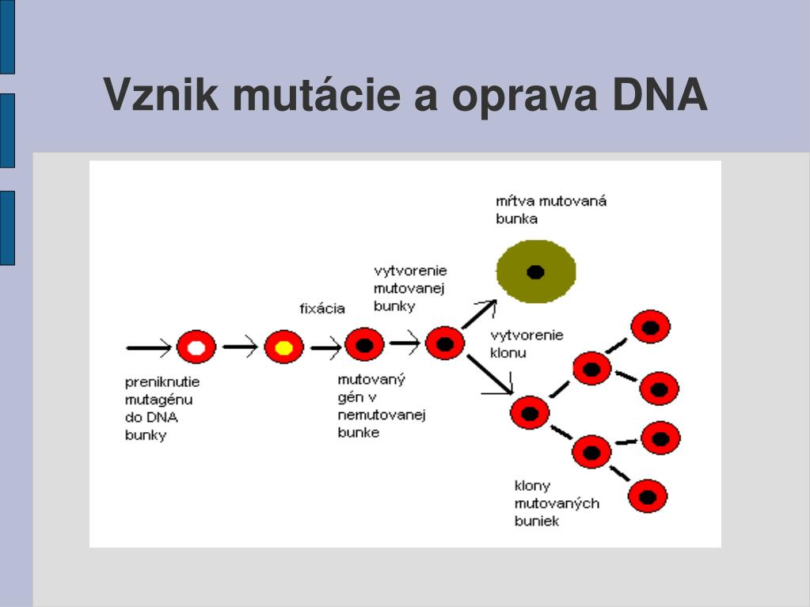

**Druhy mutácií – viac delení:**

A) spontánne (vzniknú bez príčiny), B) indukované (sú vyvolané zámerne)

1. GÉNOVÉ MUTÁCIE – malé zmeny GI, postihujú väčšinou 1 nukleotid - preto sa nazývajú aj bodové mutácie.( pr. *fenylketonúria, hemofília* (chorobná krvácavosť)
2. substitúcia = nahradenie nukleotidov, zámena za iný (kosáčiková anémia)

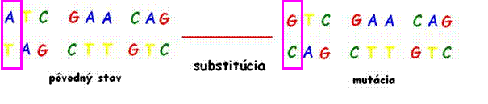

1. delécia = strata nukleotidov (1-viac)

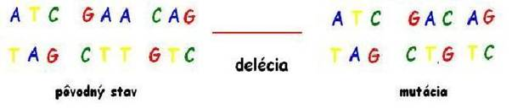

1. inzercia = včlenenie nukleotidov

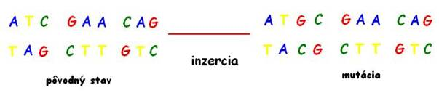

1. CHROMOZÓMOVÉ MUTÁCIE (aberácie) – väčšie zmeny – PODMIENKA – 1-viac zlomov v chromozóme, zistia sa analýzou karyotypu
2. delécia = strata časti chromozómu
3. duplikácia = zdvojenie časti chromozómu
4. inverzia = otočenie časti chromozómu o 180 stupňov
5. translokácia =výmena, premiestnenie úsekov medzi 2 chromozómami

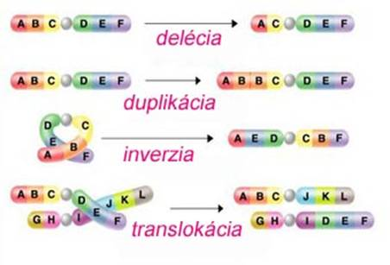

1. GENÓMOVÉ MUTÁCIE – najväčšie zmeny = zmeny v počte chromozómov
2. polyploidia (zvýšenie počtu sád chromozómov – typická u rastlín – prirodzený jav(pšenica), alebo výsledok šľachtenia, u človeka pr. polyploídie pečeňové bunky, u Ž ryba jeseter je 8n (oktaploid), štvorlístky u ďateliny
3. aneuploidia - trizómia (o 1 chromozóm viac v sade (2n+1), monozómia (1 chr. chýba (2n-1))

nulizómia (2n-2 chýba celý pár chromoz.)

**Downov syndróm**: trizómia na ____páre chromozómov **Edwardsov syndróm – trizómia** ___chrom.

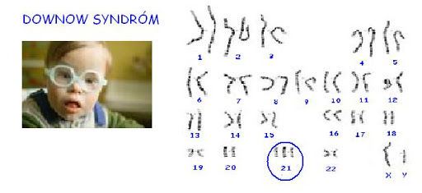 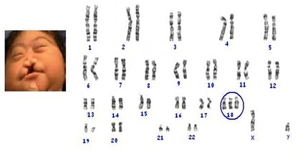

* TO, že genetický kód je degenerovaný(AMK môže byť kódovaná viacerými tripletmi, zámena 1 nukleotidu nemusí hneď znamenať vážne poškodenie – významná ochrana pred mutáciami – REPARAčNÉ MECHANIZMY

**Dôsledky pôsobenia mutagénov:**

-človek– tehotenstvo – 1.trimester – pozor, vážne poškodenia plodu vplyvom RTG, UV, chemických látok vo vode, ovzduší

-ŽP – kumulovanie ťažkých kovov (Pb, Hg, As,...) v telách R, Ž v podobe obrátenej pyramídy – akumulátormi ŤK sú napr. ____________, pravidelný vysoký príjem vo vode/potrave – zdravotné riziká na živé organizmy/rakovina

* ochorenia – siamské dvojčatá, viacprsté plody, vzniká tak aj rakovina

1. Downow syndróm – trizómia na 21.chromozóme – taký človek má _______chromozómov
2. Turnerov syndróm – chýbanie 1 X chromozómu – X0
3. Superžena XXX, supermuž XYY
4. prirodzený výber jedincov - škodlivé mutácie sa v prírode eliminujú
5. kosáčiková anémia – génové mutácie – dedičná, týka sa hemoglobínu, zámena AMK

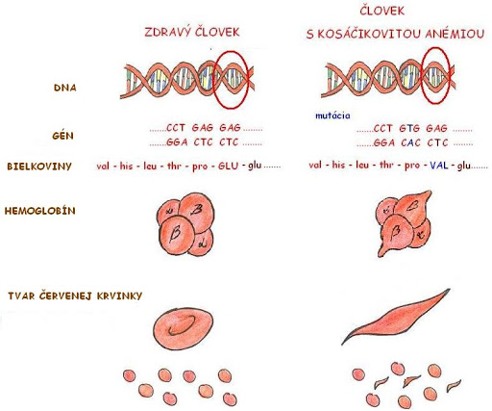

,,Normálny hemoglobín zdravej krvinky tvoria dva polypeptidové reťazce alfa a beta. V reťazci beta 6. v poradí je za normálnych okolností kyselina glutámová. Môže byť kódovaná tripletmi **GAA, GAG**.   
  
Mutáciou kyseliny glutámovej za valín sa zmení tvar molekuly hemoglobínu.   
Tým sa zmenia aj jeho funkčné vlastnosti, čo vyvolá ochorenie kosáčikovej anémie. Valín môže byť kódovaný tripletom **GUU, GUC a GUA**.   
  
Zámenou jedného nukleotidu - GAA na GUA, môže dôjsť k zámene celej aminokyseliny. Dôsledok je vznik ochorenia. Mutovaná alela má označenie HbS. Zdravá HbA. Ak je jedinec homozygot HbS HbS, mutácia oboch aliel, zomiera.

**Antimutagény** = znižujú vznik mutácií, patria tu aj antioxidanty (napr. z grilovaných jedál, ŽP...), vitamíny A,C,E, aloe vera, zelený čaj, vychytávajú voľné radikály, predchádzajú vzniku nekontrolovateľného nádorového bujnenia - rakoviny